SKL_SVN\Documents\開發相關\SKL共用機制說明.doc

Ver.2021.02.01

目錄

一.鎖定(LOCK)戶號 3

二.交易流程控制(登審放) 5

三.資料變更紀錄 8

四.新增交易權限 9

五.讀取EXCEL處理 10

六.讀取CSV處理 11

七.主管授權處理 12

八.交易權限檢查VAR處理 14

九.背景程式處理 16

十.發送訊息通知 16

十一.檔案上傳 18

十二.交易印錄單使用PDF套印(以”國內匯款申請書(兼取款憑條)”為例) 19

十三.「提交」功能 21

十四.登入選取 23

十五.端末檢查年月功能一 25

十六.端末檢查年月功能二 26

十七.端末交易結束,連結交易 26

十八.端末檢查email格式 27

十九.端末HELP篩選 27

二十.端末檢查統編進階功能A(ID_UNINO，FLAG，#NNN) /A(0，FLAG，#NNN) 28

二十一.列印機制說明 28

1. 架構圖 28

2. 取得印表機清單 29

3. 列印機制 29

二十二.小潘調整說明 31

1. logger調整 31

2. eMail 32

3. 開啟滑鼠操作模式 32

4. Tota 顯示網頁訊息 33

5. parse 34

6. sql output fields name 34

7. 新增文字遮罩 34

8. 取代換行符號\n 34

9. 增加輸入欄位屬性maxWidth 35

# 一.鎖定(LOCK)戶號

1.說明:針對帳務性交易,同一戶號,限處理同一交易,

例L3200.收回登錄,為2段式交易(登錄>放行),則

(1).於「登錄」時輸入"借款人戶號"時,就需LOCK戶號(調RIM:LCR97)[說明1]紅字,直至「放行」才可UNLOCK戶號[說明2]

(2).如「登錄」時放棄存檔時,則需UNLOCK戶號[說明1]藍字

(3).限1段及2段式交易使用[說明2]

[說明1]

!借款人戶號, 統一編號或核准編號擇一輸入

#CustNo=A,7,I

@

T(2,@LockCustNo,#CustNo)

<include src="COM.icf::LockControl.rtn"/>

請加紅字於確認戶號後

!------ 下行電文TOM ------

<sub type="TOM">

<include src="COM.icf::TRCTL.tom"/>

<include src="COM.icf::LockControl.tom"/>

[COM.ICF]

!***********************************************************

!鎖定戶號共同模組

!***********************************************************

<LockControl.rtn>

#oLockCustNo=A,7,S

C(2,#FKEY,$,s)

C(3,#oLockCustNo,#LockCustNo,s,$)

S(LCR97,01,#LockCustNo,#LockNo)

R(1,LCR97)

T(2,@oLockCustNo,#LockCustNo)

T(6,LCR98+1+#LockNo)ASGN(ESCRIM$)

</LockControl.rtn>

<LockControl.tom>

TXFORM=LCR97

#LockNo

^

TXFORM=LCR98

^

</LockControl.tom>

[說明2] 帳務性交易"戶號"鎖定機制說明

|  |  |  |  |  |  |  |
| --- | --- | --- | --- | --- | --- | --- |
|  |  |  | Hcode = 0 | | Hcode = 1 | Hcode = 2 |
| RELCD | ACTFG | Moment | Normal | Cancel | Erase | Modify |
| 0/1 | 0/1 | Var | LCR97  (ToLock) | LCR98  (ToUnLock) |  | X |
| Java | *(cs80)ToUnLock |  | *(main)ToLock  *(cs80)ToUnLock | X |
| 2 | 1 | Var | LCR97  (ToLock) | LCR98  (ToUnLock) |  |  |
| Java |  |  | *(cs80)ToUnLock |  |
| 2 | 2 | Var |  |  |  |  |
| Java | *(cs80)ToUnLock |  | *(main)ToLock |  |

註:*表示由系統控制

# 二.交易流程控制(登審放)

1.流程及步驟

|  |  |  |  |  |
| --- | --- | --- | --- | --- |
| 流程步驟FlowStep  (ACTFG)  流程類別FlowType  (RELCD) | 登錄  (新增,修改,複製,刪除) | 放行 | 審核 | 審核放行 |
| 0/1 | 0/1 |  |  |  |
| 2 | 1 | 2 |  |  |
| 3 | 1 |  | 3 | 4 |
| 4 | 1 | 2 | 3 | 4 |

2.相關檔案

|  |  |  |
| --- | --- | --- |
| NO | Table Name | Description |
| 1 | XX/TxFlow | 交易流程控制檔 |
| 2 | XX/TxRecord | 交易記錄檔 |
| 3 | XX/TxTemp | 交易暫存檔 |

3.控制方式

(1).原合庫是依據分行屬性及交易定義調RIM:XXR22自動設定交易流程(RELCD),現改由VAR於時設定

(RELCD)

(2).交易階段(ACTFG)由系統自動控制

4.相關交易

|  |  |  |
| --- | --- | --- |
| NO | Step | Description |
| 1 | 訂正  LC001/LCR01 | TxRecord  Entdy,BrNo  再依據CanCancel,TxFlow.FlowStep排除資料 |
| 2 | 修正  LC002/LCR02 | TxRecord  Entdy,BrNo  再依據CanModify,TxFlow.FlowStep排除資料 |
| 3 | 放行  LC003/LCR03 | TxFlow  Etndy,FlowBrNo,FlowStep=1 & 3 |
| 4 | 審核  LC004/LCR04 | TxFlow  Etndy,FlowBrNo,FlowStep=2 |
| 5 | 換日  LC800 |  |

5.TitaVo相關變數

|  |  |
| --- | --- |
| 變數 | 說明 |
| RELCD | 流程類別FlowType  限登錄時設定,可於VAR或JAVA設定  [VAR]  #RELCD=_,_,S  E(0,2)  [JAVA]  titaVo.put("RELCD", "2");  getRelCode()  會再加setRelCode() |
| ACTFG | 流程步驟FlowStep  由系統控制  getActFgI() |
| OrgEntdy | 原帳務日  getOrgEntdy()  [註]訂正/修正會放原交易帳務日,否放系統日 |
| ORGKIN | 原單位  getOrgKin()  [註]訂正/修正會放原交易單位,否放登放序號-單位 |
| ORGTLR | 原使用者  getOrgTlr()  [註]訂正/修正會放原使用者,否放流程編號-使用者 |
| ORGTNO | 原序號  getOrgTno()  [註]訂正/修正會放原序號,否放流程編號-序號 |
| ORGKIN + ORGTLR  + ORGTNO | 原交易序號  getOrgTxSeq()  [註]訂正/修正會放原交易序號,否放流程編號 |

6.TxCom相關變數

|  |  |
| --- | --- |
| 變數 | 說明 |
| FlowEntday | 登放會計日期 |
| FlowNo | 登放序號 |
| FlowStep | 登放步驟 |
| ConfirmBrNo | 審核單位 *3,4段交易必須有值 |
| ConfirmGroupNo | 審核科組別 *3,4段交易必須有值 |
| CanCancel | 可訂正記號 |
| CanModify | 可修改記號 |
| orgEntdy | 原始會計日期 |
| orgTxSeq | 原始交易序號 |
| orgKin | 原始交易序號-單位 |
| orgTlr | 原始交易序號-科組別 |
| orgTno | 原始交易序號-交易序號 |
| relNo | 登放序號,同FlowNo |
| relKin | 登放序號-單位 |
| relTlr | 登放序號-科組別 |
| relTno | 登放序號-交易序號 |

# 三.資料變更紀錄

1.記錄

(1).引用

**import** com.st1.itx.util.data.DataLog;

@Autowired

**public DataLog dataLog;**

(2).原始資料保存,例(txTranCode2)

[異動資料前]

TxTranCode txTranCode2 = (TxTranCode) dataLog.clone(txTranCode);

(3).變更記錄

[DB異動後]

txTranCode = txTranCodeService.update2(txTranCode);

dataLog.setEnv(titaVo, txTranCode2, txTranCode);

dataLog.exec(“變更理由”);

2.查詢記錄

L6932 資料變更交易查詢

3.記錄Table

TxDataLog 資料變更紀錄檔

# 四.新增交易權限

|  |  |  |
| --- | --- | --- |
| 步驟 | 交易代號 | 說明 |
| 1 | L6041 | 使用者資料查詢 > 查詢"權限群組" |
| 2 | L6042 | 交易控制檔查詢 > 按[新增代碼] |
| 3 | L6402 | 交易控制檔維護 > 設定交易權限 |
| 4 | L6403 | 權限群組維護 > 設定交易權限 |

# 五.讀取EXCEL處理

1.設定環境變數 Env.properties

iTXInFolder=C:\\SKL\\in\\ (自行依本機環境目錄)

2.引用

**import** com.st1.itx.util.common.MakeExcel;

@Autowired

DateUtil dDateUtil;

// pdf底稿路徑

@Value("${iTXInFolder}")

**private** String inFolder = "";

3.使用

//讀取Excel檔名

String filename = inFolder+"hello2.xlsx"; (注意大小寫)

//開檔及指定Sheet

txExcel.openExcel(filename, "hello");

//讀取值

String v = (String) txExcel.getValue(6, 1);

# 六.讀取CSV處理

1.設定環境變數 Env.properties

iTXInFolder=C:\\SKL\\in\\ (自行依本機環境目錄)

2.引用

**import** com.st1.itx.util.common.MakeExcel;

// pdf底稿路徑

@Value("${iTXInFolder}")

**private** String inFolder = "";

3.使用

//讀取CSV檔名

String filename = inFolder+"L9713.csv"; (注意大小寫)

//開檔

txExcel.openCsv(filename, ",");

//讀取值,每筆欄位以f1,f2依序編號

**for** (HashMap<String, Object> map : txExcel.getListMap()) {

***logger***.info("record:" + map.get("f1") + "/" + map.get("f2"));

}

# 七.主管授權處理

1.引用

**import** com.st1.itx.util.common.SendRsp;

@Autowired

**public** SendRsp sendRsp;

2.使用 (請參考[註1]黃底參數說明)

sendRsp.addvReason(**this**.txBuffer, titaVo, "0001", "附加訊息");[註1]

3.相關交易

L6066 主管理由檔查詢

L6606 主管理由檔維護

[註1]

/**

*

* **@param** txBuffer txBuffer

* **@param** titaVo titaVo

* **@param** no 理由代碼(可查詢L6066或9999表自行描述理由)

* **@param** msg 理由說明(理由代碼為9999時，不可空白)

* **@throws** LogicException LogicException

*/

**public** **void** addvReason(TxBuffer txBuffer,TitaVo titaVo, String no, String msg) **throws** LogicException {

**this**.txBuffer = txBuffer;

**if** (no == **null** || "".equals(no)) {

**throw** **new** LogicException(titaVo, "EC004", "主管援權理由代碼不可空白");

}

**if** (!"9999".equals(no)) {

cdSupvService.getEntityManager(titaVo);

CdSupv cdSupv = cdSupvService.findById(no);

**if** (cdSupv == **null**) {

**throw** **new** LogicException(titaVo, "EC001", "主管授權理由檔(CdSupv):"+no);

}

**if** (msg == **null** || "".equals(msg)) {

msg = cdSupv.getSupvReasonItem();

} **else** {

msg = cdSupv.getSupvReasonItem() + "，" + msg;

}

} **else** **if** (msg == **null** || !"".equals(msg)) {

**throw** **new** LogicException(titaVo, "EC004", "主管援權理由代碼9999，理由說明不可空白");

}

HashMap<String, String> map = **new** HashMap<String, String>();

map.put("no", no);

map.put("msg", msg);

**this**.txBuffer.getRspList().add(map);

}

# 八.交易權限檢查VAR處理

請參考紅字

1.查詢交易

<sub type="DC" name="BFHEAD">

**<include src="COM.icf::BFHEAD2.dec"/>**

</sub>

2.維護交易(無"維護記號",例L3100)

<sub type="DC" name="BFHEAD">

**<include src="COM.icf::BFHEAD.dec"/>**

!起始交易記號 0:起始交易,1:非起始交易

#ORGFG=_,_,S

E(0,0)

K(MODIFYBUTTON,登錄)

</sub>

3.維護交易(有"維護記號",例L6401)

(1).第一段程式碼

<sub type="DC" name="BFHEAD">

**<include src="COM.icf::BFHEAD2.dec"/>**

</sub>

(2).於"維護記號"加紅字程式碼

![維護記號]

#FunCode=A,1,I

C(2,#CHAIN,$,s)

HELP(FCDEF,FUNCDDEF,FUNCD,FUNCDX)

@V(E,0,FCDEF,FUNCDDEF)

![維護記號名稱]

#FunCodeX=X,4,L

T(A,#FunCode,FCDEF,FUNCDDEF,FUNCD,FUNCDX)

**!黃底為"維護記號"變數**

**#FUNCIND=_,_,S**

**E(0,#FunCode)**

**<include src="COM.icf::CheckAuth.rtn"/>**

# 九.背景程式處理

1.直接執行背景程式(一般建議使用此方式)

MySpring.*newTask*("L3111b", **this**.txBuffer, titaVo);

2.由連線入口交易(apControl)執行背景程式

MySpring.*newTask*("L3111b", **this**.txBuffer, titaVo, true);

[註]黃底為執行背景程式

# 十.發送訊息通知

1.本機環境設定

請將　\\192.168.10.12\St1Share\eric\發送訊息通知　目錄下，

\batch

root.xml

copy至STS的src/main/resources/spring下

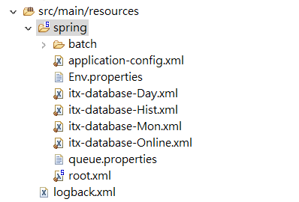

2.import

**import** com.st1.itx.util.http.WebClient;

3.define

@Autowired

**public** WebClient webClient;

4.發送訊息

webClient.sendPost(dDateUtil.getNowStringBc(), "2300", titaVo.getTlrNo(), "Y", "LC009", titaVo.getTlrNo(), "L3111報表已完成", titaVo); [註1]

[註1]

/**

* 訊息通知

*

* **@param** vDate Expiry Date / 訊息有效日期

* **@param** vTime Expiry Time / 訊息有效時間

* **@param** to TlrNo / 收訊經辦

* **@param** mode msg Mode / Y:表CHAIN 交易

* **@param** txCode chan Code / CHAIN交易代號

* **@param** params ntxbuf / CHAIN 參數(字串) [註2紅字]

* **@param** msg Content / 顯示訊息,不可有以下符號 ! * ' ( ) ; : @ & = + $ , / ? # [ ]

* **@param** titaVo TitaVo / 固定放TitaVo

* **@return** String

*/

[註2]

#CHAIN=A,1,S

T(4,CHAIN$)

#NTXBUF=X,8,S

C(3,#CHAIN,1,T(4,NTXBUF$),S)

T(1,@iTlrNo,#NTXBUF,1,6)

【】

# 十一.檔案上傳

1.Var

(1)輸出畫面呈現範例

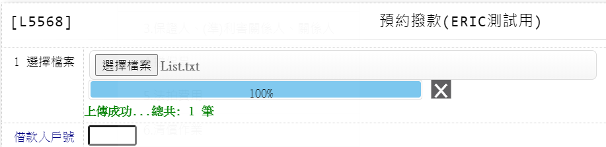

(2).Var撰寫

!---------- AP TEXT AREA Variables ----------

!建議寫在第一個輸入欄位前

! 宣告按鈕物件

! multiple:true : 可上傳多個檔案 (綠底)

! fieldName : 設定上傳欄名返回傳接收變數 (黃底)

! width : 上傳檔名顯示框的寛度 (藍底)

#BUTTON_FLD=X,1,O,ui:button;value:瀏覽;enable:1;tabbable:1;file:true;multiple:true;fieldName:#FILENA;width:600

! 宣告按鈕事件

#BIND_ABA=X,1,S

BIND(#BUTTON_FLD,click)

! 上傳欄名返回傳接收變數 (請定為小x)

#FILENA=x,1000,S

2.上傳檔案放置目錄規劃

(1) Env.properties宣告定義

iTXInFolder=C:\\SKL\\in\\

註:以上為本機端測試讀取目錄,實際iFX會上傳到\\192.168.10.8\itxDoc\itxWrite\upload

3.Java

(1)引用

**import** java.io.File;

(2)宣告

// 上傳預設目錄

@Value("${iTXInFolder}")

private String inFolder = "";

(3)單一檔名處理 (上傳預設目錄+會計日期+使用者+檔名)

String filename = inFolder + dateUtil.getNowStringBc() + File.***separatorChar*** + titaVo.getTlrNo() + File.***separatorChar*** + titaVo.getParam("FILENA").trim();

(4)多個檔名處理 (上傳預設目錄+會計日期+使用者+檔名)

String filena = titaVo.getParam("FILENA").trim();

String[] filelist = filena.split(";");

**for** (String filename : filelist) {

String filename = inFolder + dateUtil.getNowStringBc() + File.***separatorChar*** + titaVo.getTlrNo() + File.***separatorChar*** + filename;

}

(6)檔案處理

可使用MakeExcel或自行處理(需支援再提出)

# 十二.交易印錄單使用PDF套印(以”國內匯款申請書(兼取款憑條)”為例)

1.Var

!---------- 輸出共用變數宣告區 ----------

!---------- TXFORM = L3111 ----------

<sub type="FORM" name="L3111">

#SCRPRT=_,_,S

C(5,#TXFORM,L3111,$,S)

#SCRTIL=_,_,S

T(3,[L3111] 預約撥款(測試鎖定用))

!印錄PDF序號

#PdfSno=A,8,S

#PdfPrt=A,1,S

C(3,#PdfSno,0,E(0,0),E(0,1))

</sub>

!------ 下行電文TOM ------

<sub type="TOM">

TXFORM=L3111

#PdfSno

^

</sub>

!---------- 單據輸出組合 ----------

<sub type="SELECT">

#PdfPrt=1,PDF,,,,,,,,,,,,,PdfSno, 國內匯款申請書(兼取款憑條)

^

</sub>

2.Java

(1).主交易參考L3111.java > testRemitForm()

需將報表序號,回傳給totaVo

**this**.totaVo.putParam("PdfSno", pdfsno);

(2).報表撰寫參考 RemitForm.Java

# 十三.「提交」功能

1.交易限制

(1).限二段式交易

(2).L6402.交易控制檔維護,「登錄需提交」需設為1.是

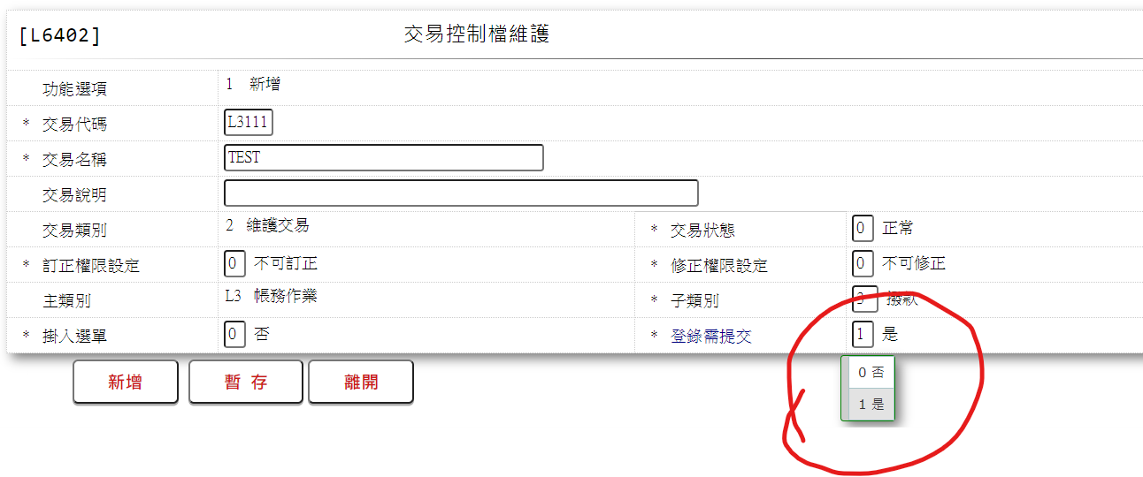

2.VAR撰寫

(1).宣告

<sub type="PREDC" name="PreDC">

<include src="COM.icf::TITLE-RUN.pre"/>

</sub>

(2).程式配合調整

以L3111.VAR為例,於收到MSGID=L3111後,才呈現[提交]按鈕,黃底處

!---------- TXFORM = L3111 ----------

<sub type="FORM" name="L3111">

#SCRPRT=_,_,S

C(5,#TXFORM,L3111,$,S)

#SCRTIL=_,_,S

T(3,[L3111] 預約撥款(測試鎖定用))

!印錄PDF序號

#PdfSno=A,8,S

#PdfPrt=A,1,S

C(3,#PdfSno,0,E(0,0),E(0,1))

!#TXTNO=X,8,S

!T(4,TXTNO$)

#Entdy=X,8,S

T(2,#ENTDY)

#TxNo=X,18,S

T(2,#KINBR+#TLRNO+#TXTNO)

#RimData=x,100,S

T(6A,#Entdy+#TxNo)

#button=x,100,S

C(2,#FKEY,$,S,S,S,S,S,S,S,S,S,S)

T(2,{ cmd=SendOut;once=1; ntxcd=L3111; txno=#RimData;rim=LCR05;auto=true})ASGN(BTN_NEW1$)

K(MODIFYBUTTON,1,提交)

</sub>

3.JAVA撰寫

於提交時由APCTL自動控制TxFlow.FlowMode

|  |  |  |
| --- | --- | --- |
| TITA-ACTFG | TITA-HCODE | TxFlow.FlowMode |
| 1.登錄 | 0 | 3.待送出 |
| 2.提交 | 9 | 1.待放行 |
| 3.放行 | 0 | 9.已結案 |

# 十四.登入選取

1. 登入流程

輸入帳號、密碼

AD認證

送LC013

查登入身份份’

選取身份

送LC100

登入

1. 登入頁面,輸入後員編後AD認證成功後
2. 送LC013.登入身份查詢,依TOTA資料列出經辦身份,供經辦選取

(1).TITA格式

|  |  |  |  |
| --- | --- | --- | --- |
| NO | titaVo Name | Data type | description |
| 1 | TlrNo | X(6) | 員編(Tita Label) |
|  |  |  |  |

(2).TOTA格式

|  |  |  |  |
| --- | --- | --- | --- |
| NO | titaVo Name | Data type | description |
|  | Occurs | | |
| 1 | AuthNo | X(6) | 權限群組編號(所有交易TITA LABEL需加送) |
| 2 | AuthItem | X(20) | 權限群組說明(畫面"使用權限"來源) |
| 3 | AgentNo | X(6) | 被代理人員編(所有交易TITA LABEL需加送) |
| 4 | AgentItem | X(20) | 被代理人說明(畫面"備註"來源) |

(3).TOTA明細為一筆時,直接使用使用權限登入,多筆時顯示"使用權限"(如下示意圖)供選取

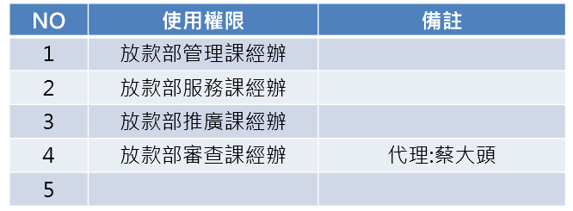

1. 原LC100登入需加送以下欄位

|  |  |  |  |
| --- | --- | --- | --- |
| NO | titaVo Name | Data type | description |
| 1 | TlrIem | X(20) | 經辦姓名,由AD獲取,會更新TxTeller.TlrItem |
| 2 | AuthNo | X(6) | TITA LABEL |
| 3 | AgentNo | X(6) | TITA LABEL |

# 十五.端末檢查年月功能一

1. 格式:

A(YM,#FLAG,#YM)

1. 輸入參數說明:

(1).YM : 固定字串

(2).#FLAG:

0:可輸入0,不檢查格式

1:不可輸入0,檢查格式

(3).#YM : 檢查年月值

1. 檢查邏輯

(1).當#FLAG=0且#YM值為0時,不檢查

(2).當#FLAG=1且#YM值為0時,回錯誤(年月不可為0)

(3).當#YM>0時,

A.當#YM長度為5時:

#1.前3位年度不可為0

#2.後2位月份必須介於1~12

B.當#YM長度為6時:

#1.前4位年度不可為0

#2.後2位月份必須介於1~12

# 十六.端末檢查年月功能二

1. 格式:

A(YM13,#FLAG,#YM)

1. 輸入參數說明:

(1).YM13 : 固定字串

(2).#FLAG:

0:可輸入0,不檢查格式

1:不可輸入0,檢查格式

(3).#YM : 檢查年月值

1. 檢查邏輯

(1).當#FLAG=0且#YM值為0時,不檢查

(2).當#FLAG=1且#YM值為0時,回錯誤(年月不可為0)

(3).當#YM>0時,

A.當#YM長度為5時:

#1.前3位年度不可為0

#2.後2位月份必須介於1~13

B.當#YM長度為6時:

#1.前4位年度不可為0

#2.後2位月份必須介於1~13

# 十七.端末交易結束,連結交易

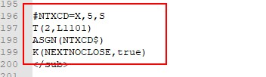

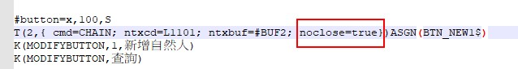

# 十八.端末檢查email格式

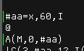

# 十九.端末HELP篩選

HELP篩選正向

~~T(POSITIVE_HELP,@CustTypeCodeHelp,#CustTypeCodeHelp,+,01;02)~~

HELP篩選反向

~~T(POSITIVE_HELP,@CustTypeCodeHelp,#CustTypeCodeHelp,-,01;02)~~

以L1101客戶別為例

T(HELP,@CustTypeCodeHelp,#CustTypeCodeHelp,-,01;02)

# 二十.端末檢查統編進階功能A(ID_UNINO，FLAG，#NNN) /A(0，FLAG，#NNN)

1. 需提供以下檢查機制,並回傳ID類別代號(新增收值變數於#NNN後)
2. ID類別及檢查邏輯

|  |  |  |  |
| --- | --- | --- | --- |
| NO | ID類別 | 檢查邏輯 | ID類別代號 |
| 1 | 自然人 | 身份證字號 | 1 |
| 2 | 公司戶 | 統一編號 | 2 |
| 3 | 在台無戶籍人士  有統一證號  XC20083728  A900000016 |  | 3 |
| 4 | 在台無戶籍人士  稅籍編號 | 共十碼（YYYYMMDDXX），其編碼規則為前八碼（YYYYMMDD）為護照內之西元出生年月日，後兩碼（XX）為護照內英文姓名第一個字（不論姓或名）之前二個英文字母（例如：RANDY LIPE則為 RA；KIN YEO YAP 則為 KI；CHEN, SHU HWA 則為CH）  **檢查重點1,前8位需為合理的西元日期  **檢查重點2,後2位需為英文字母 | 4 |

# 二十一.列印機制說明

## 架構圖

iTx

iFx

iFx Agent

註:為json 陣列 : 物件(object)用大括號 { } , 陣列(array)用中括號 [ ]

## 取得印表機清單

(1).iFx request json 說明

|  |  |  |  |
| --- | --- | --- | --- |
| NO | 鍵 | 值 | 說明 |
|  | 取回印表機清單 | | |
| 1 | Action | 1 | 回覆印表機陣列 |

範例:[{action:1}]

(2).iFx Agent Response Json 說明

|  |  |  |  |
| --- | --- | --- | --- |
| NO | 鍵 | 值 | 說明 |
| 1 | Result |  | 參考[iFx Agent 錯誤訊息表] |
| 1 | Printer | [圖1] | Windows 印表機名稱 |

[圖1]

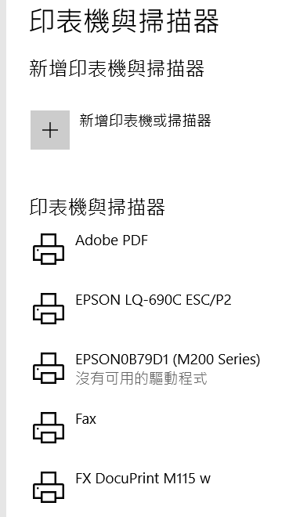

範例:[{result:"S"}{printer:"EPSON LQ-690C ESC/P2"},{printer:" FX DocuPrint M115 w"}]

## 列印機制

(1).iFx request json 說明

|  |  |  |  |
| --- | --- | --- | --- |
| NO | 鍵 | 值 | 說明 |
|  | 設定印表機 | | |
| 1 | Action | 2 |  |
| 2 | Printer | [String] | 印表機名稱 |
| 3 | ReportNo | [String] | 報表代號 |
|  | 設定紙張 | | |
| 1 | Action | 3 |  |
| 2 | PageSize | A4  Letter  Custom | 紙張大小A4  紙張大小Letter  自訂紙張大小(需再參考PageWidth、PageHeight) |
| 3 | Orientation | P  L | 列印方向:直印  列印方向:橫印 |
| 4 | PageWidth | [numeric] | 自訂紙張寬度 |
| 5 | PageHeight | [numeric] | 自訂紙張長度 |
| 6 | PageUnit | [String] | mm/cm/inch |
|  | 設定字型 | | |
| 1 | Action | 4 |  |
| 2 | Font | [String] | 1 (標楷體)  2 (細明體)  3 (微軟正黑體) |
| 3 | FontSize | [Numeric] | 字型大小 |
| 4 | FontWeight | [String] | normal ( 正常字體 )  bold ( 粗體 )  bolder ( 特粗體 )  lighter ( 細體 ) |
| 5 | FontStyle | [String] | normal (預設值)  italic (斜體字) |
|  | 列印 | | |
| 1 | Action | 5 |  |
| 2 | Unit | [String] | mm/cm/inch |
| 3 | X | [numeric] | X軸 |
| 4 | Y | [numeric] | Y軸 |
| 5 | Align | L  C  R | 左靠  置中  右靠 |
| 6 | Text | [String] | 列印字串 |
|  | 跳頁 | | |
| 1 | Action | 6 |  |
|  | 輸出 | | |
| 1 | Action | 9 |  |

範例:[{action:2}]

(2).iFx Agent Response Json 說明

|  |  |  |  |
| --- | --- | --- | --- |
| NO | 鍵 | 值 | 說明 |
| 1 | result |  | 參考[iFx Agent 錯誤訊息表] |

(3).iFx Agent 錯誤訊息表

|  |  |  |  |
| --- | --- | --- | --- |
| NO | 鍵 | 值 | 說明 |
| 1 | result | S  E1  E2  E3 | 成功  iFx request json格式錯誤  印表機不存在  印表失敗 |

# 二十二.小潘調整說明

## logger調整

請更新 REP & DBGEN SVN所有程式都已更新完成

還未上SVN之程式

需自行更改logger相關

logger.info => this.info

logger.warn => this.warn

logger.error => this.error

移除

private static final Logger logger = LoggerFactory.getLogger(*

櫃員檔TxTeller 新增log記號"LoggerFg" 1 為開啟 0為關閉

現在都統一關閉 需要的人可更改此記號

## eMail

@Autowired

**private** MailService mailService;

            @Override

**public** ArrayList<TotaVo> run(TitaVo titaVo) **throws** LogicException {

**this**.info("active L3111 ");

**this**.totaVo.init(titaVo);

                        mailService.setParams("Adam", "[systemOne86995619@outlook.com](mailto:systemOne86995619@outlook.com)", "[doom167.abc@msa.hinet.net](mailto:doom167.abc@msa.hinet.net)", "Test", "測試內容");

                        mailService.exec();

**this**.addList(**this**.totaVo);

**return** **this**.sendList();

            }

參數 寄件者名稱, 寄件者的mail( 因現在是使用[outlook.com](http://outlook.com/)測試,所以一定要跟帳號一樣, 所以先固定 ), 收件者mail, 主旨, 信件內容

要更新rep

## 開啟滑鼠操作模式

var 新增功能

JS(MOUSE,1)

會開啟滑鼠操作模式,將由submit後從第一個輸入欄開始跑所有欄位邏輯,如有錯誤或是rim將會停留在當下的input欄位上

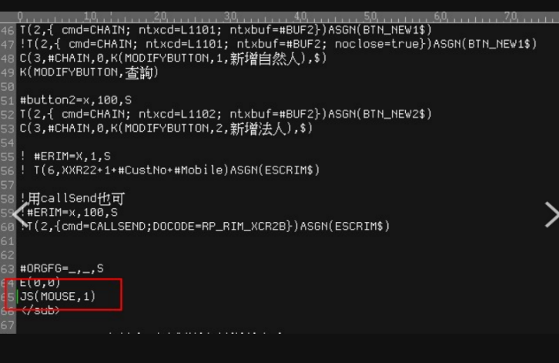

## Tota 顯示網頁訊息

Ref 目前單rim有這功能 詳看L3RTT

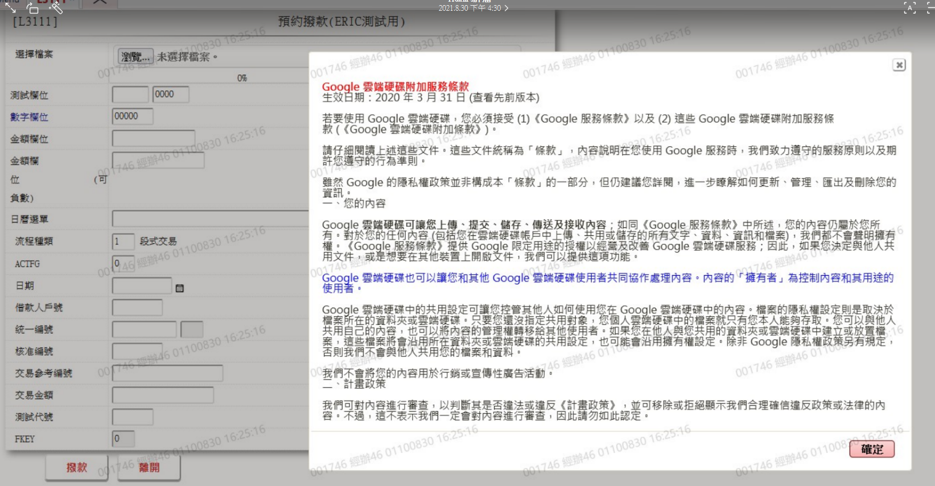

## parse

(3). 新

timeStampToString

timeStampToStringDate

timeStampToStringTime

## sql output fields name

(3). LxxxxServiceImpl

this.convertToMap(query.getResultList());

=>

this.convertToMap(query);

可用欄位名稱取值 現行F1 F2....等名稱也有保留

## 新增文字遮罩

新增文字遮罩,更新repository後即可使用

StringCut.stringMask("萬事宜股份有限公司");

StringCut.stringMask("SystemOne");

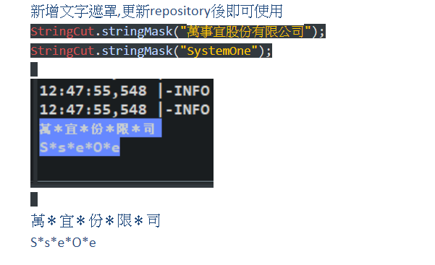

## 取代換行符號\n

StringCut.replaceLineUp("123    $n55688");

可取代

\r\n

\n

$n

每行會去空白後合併,兩行之間會補一空白

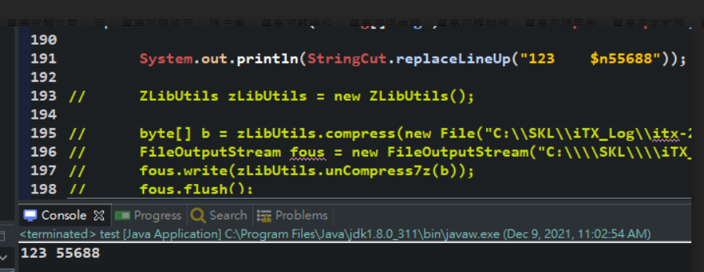

## 增加輸入欄位屬性maxWidth

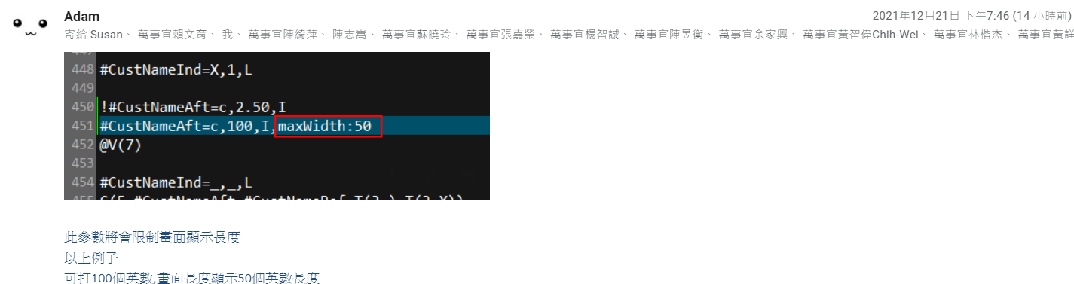

# 二十三.客戶申請/結清滿五年查詢控管/開放查詢

## 客戶申請

(1).條件:L2703設定,[CustDataCtrl. ApplMark/申請記號]為1.客戶申請;僅限全部額度已結清之客戶（或保證人）申請

(2). L6402交易控制檔,設定[TxTranCode. CustDataCtrlFg/結清戶個資控管]為1.控管

(3).於MainProcess.java處理,非L3類回錯誤訊息("E0015", "結清客戶已申請資料控管"),L3類設txCom.setCustDataCtrl(1);

(註).申請後該客戶僅能查詢戶號及帳務面資料(L3)，其餘不可查詢（如擔保品、戶名…）

(4).AP處理:帳務資料查詢:需去除ID與戶名，非帳務資料為不可查詢

(5). Eloan上送客戶資料時，若未[解除],則回覆錯誤訊息

## 結清滿五年

(1).條件:批次作業設定,[CustDataCtrl. ApplMark/申請記號]為2.滿五年自動寫入

(2). L6402交易控制檔,設定[TxTranCode. CustDataCtrlFg/結清戶個資控管]為1.控管

(3).於MainProcess.java處理,控制輸入"查詢原因"，並需主管授權後,回覆查詢內容

(4).AP不用處理

(5).另提供結清滿五年的查詢清單功能

  1.L6101關帳時會出"結清戶滿五年查詢清單.xlsx"

  2.另新增L6045 結清戶滿五年查詢

## 開放查詢

(1).L1110維護[CustMain. AllowInquire/開放查詢]為1.不開放

(2).不開放查詢客戶資料(需判斷登入者的單位別，單位別=0000總公司可以全查，若為分公司則只能查分公司建立的案件)只能看到帳務面資料:放款、案件、未齊件;不可以看到:顧客、電話、財報、保證人、擔保品、共同借款人、關聯戶、交互運用

(3).開放查詢客戶資料，全部人皆可查詢。